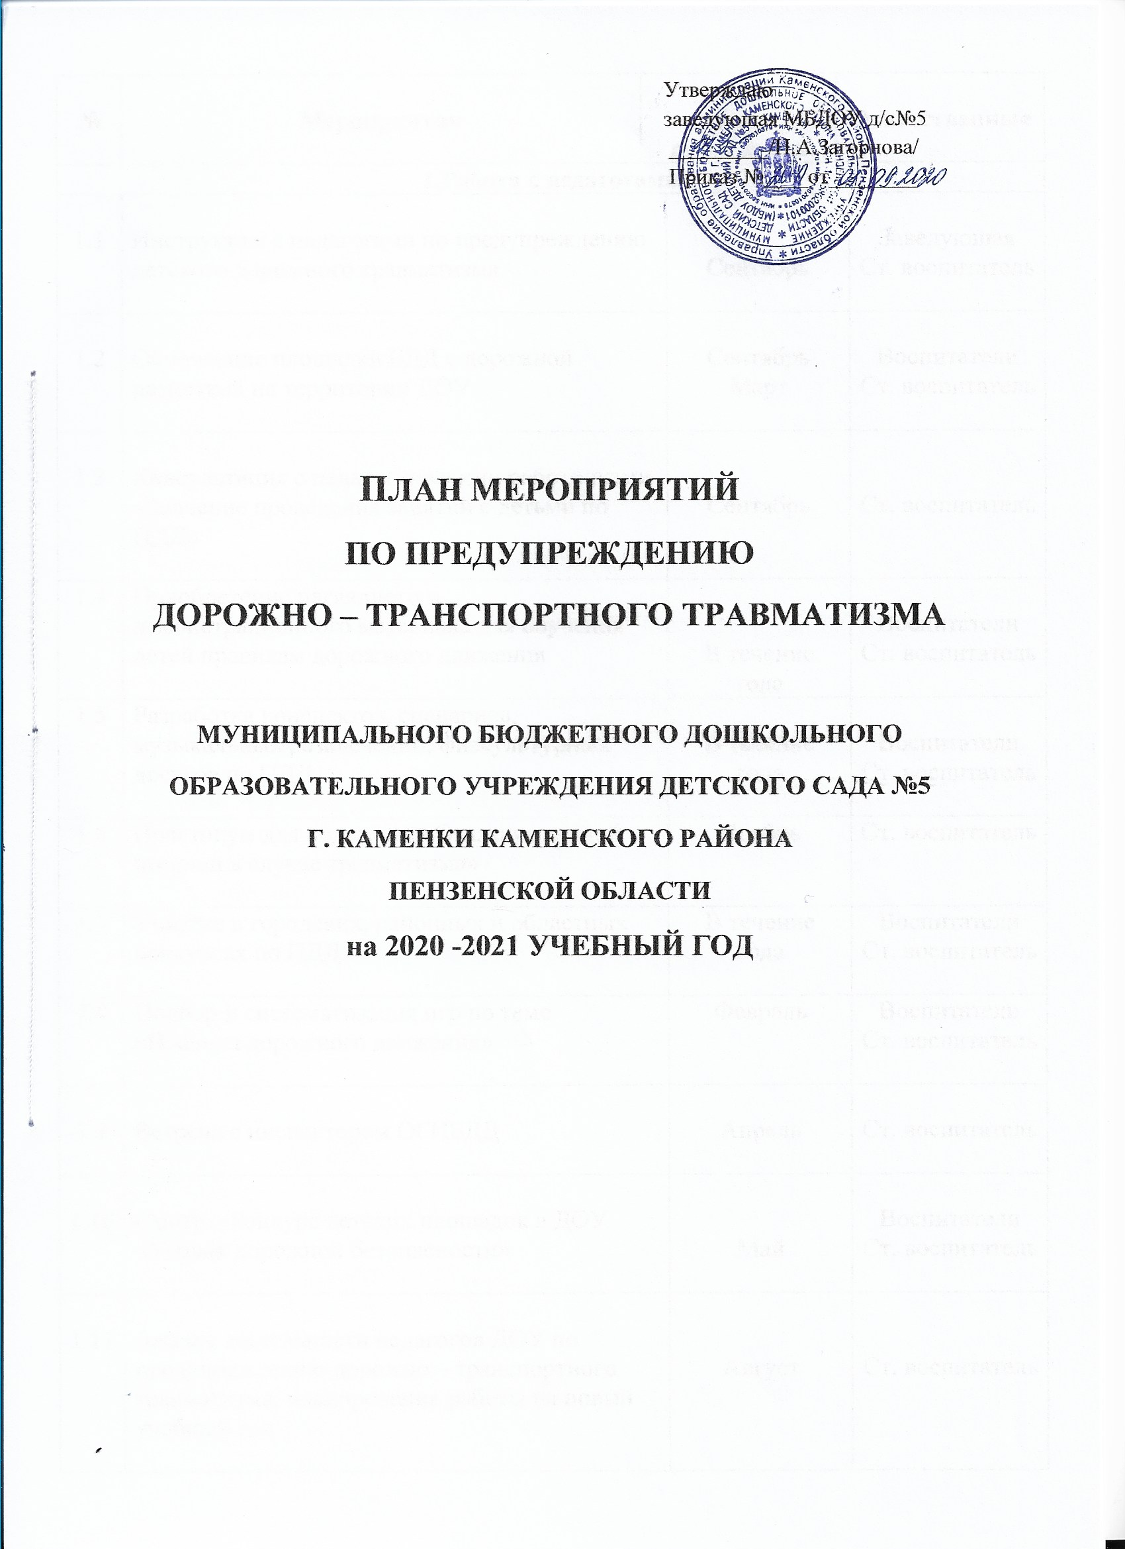
№ | Мероприятия | Дата проведения |  |  | Ответственные
1.Работа с педагогами
1.1 | Инструктаж с педагогами по предупреждению детского дорожного травматизма. |  |  | Сентябрь |  | Заведующая  Ст. воспитатель
1.2 | Обновление площадки БДД с дорожной разметкой на территории ДОУ |  |  | Сентябрь  Март |  | Воспитатели  Ст. воспитатель
1.3 | Консультация с педагогическими работниками «Значение проведения занятий с детьми по ПДД» |  |  | Сентябрь |  | Ст. воспитатель
1.4 | Приобретение наглядного и демонстрационного материала для обучения детей правилам дорожного движения |  |  | В течение года |  | Воспитатели  Ст. воспитатель
1.5 | Разработка конспектов, сценариев, музыкальных развлечений, физкультурных досугов по ПДД |  |  | В течение года |  | Воспитатели  Ст. воспитатель
1.6 | Практикум для педагогов «Оказание первой помощи в случае травматизма» |  |  | Ноябрь |  | Ст. воспитатель
1.7 | Участие в городских, районных и областных конкурсах по ПДД |  |  | В течение года |  | Воспитатели  Ст. воспитатель
1.8 | Подбор и систематизация игр по теме «Правила дорожного движения» |  |  | Февраль |  | Воспитатели  Ст. воспитатель
1.9 | Встреча с инспектором ОГИБДД |  |  | Апрель |  | Ст. воспитатель
1.10 | Смотр – конкурс детских площадок в ДОУ «Уголок дорожной безопасности» |  |  | Май |  | Воспитатели  Ст. воспитатель
1.11 | Анализ деятельности педагогов ДОУ по предупреждению дорожно – транспортного травматизма, планирование работы на новый учебный год |  |  | Август |  | Ст. воспитатель
2. Работа с детьми
2.1 | Конкурс детских рисунков «Правила пешеходов» |  | Сентябрь |  | Воспитатели  Ст. воспитатель
2.2 | Организация и проведение целевых прогулок:  - наблюдение за светофором  - наблюдение за автомобилем  - знакомство с улицей и дорогой  - пешеходный переход  - наблюдение за работой инспектора ОГИБДД  - к остановке пассажирского транспорта |  | В течение года |  | Воспитатели  Ст. воспитатель
2.3 | Музыкально – спортивный праздник «Добрая дорога детства» |  | Сентябрь |  | Воспитатели  Ст. воспитатель
2.4 | Организация и проведение бесед:  «Знакомство с улицей»  «Пора не пора-не ходи со двора»  «Посмотри налево, посмотри направо»  «Безопасность на дорогах»  «Правила поведения в транспорте»  «Регулировщик»  «Мы идем по тротуару»  «Проезжая часть в разное время года» |  | В течение года |  | Воспитатели  Ст. воспитатель
2.5 | Организация и проведение сюжетно – ролевых игр:  «Пешеход»  «Пассажиры»  «Службы спасения»  «Стоп – Идите»  «Найди безопасный путь»  «Путаница»  «Дорожный экзамен»  «Угадай знак» |  | В течение года |  | Воспитатели  Ст. воспитатель
2.6 | Участие в районных конкурсах по ПДД |  | В течение года |  | Воспитатели  Ст. воспитатель
2.7 | Организация и проведение подвижных игр:  «Цветные автомобили»  «Воробушки и автомобиль»  «Светофор»  «Передай жезл»  «Самый быстрый»  «Островок безопасности»  «Красный, желтый, зеленый»  «Таксисты» |  | В течение года |  | Воспитатели  Ст. воспитатель
2.8 | Спортивное развлечение «Правила движения – достойны уважения» |  | Март |  | Воспитатели  Ст. воспитатель
2.9 | Месячник безопасности дорожного движения «Внимание, дети!» - чтение произведений, рассматривание иллюстраций, экскурсия к перекрестку – практическое закрепление знаний |  | Сентябрь  Апрель |  | Воспитатели  Ст. воспитатель
2.10 | Развлечение« Зелёный огонёк»  средний и старший возраст. |  | Апрель |  | Воспитатели  Ст. воспитатель
3. Работа с родителями
3.1 | Выпуск буклета «Дорога и дети»  Памятки с рекомендациями по предупреждению детского дорожно-транспортного травматизма |  | Сентябрь |  | Воспитатели  Ст. воспитатель
3.2 | Оформление информации для родителей:  - Родители, будьте осмотрительнее!  - Что могу сделать я?  - Приемы обучения юного пешехода.  - Азбука безопасности  - По дороге в детский сад  - Предупреждение детского дорожно-  транспортного травматизма  - Семь заповедей, чтобы сохранить жизнь |  | Один раз в квартал |  | Воспитатели  Ст. воспитатель
3.3 | Круглый стол для родителей и педагогов «Безопасность наших детей в наших руках». |  | Сентябрь  Апрель |  | Воспитатели  Ст. воспитатель
3.4 | Оформление фотовыставки совместно с родителями «Мы шагаем по дороге» |  | Апрель |  | Воспитатели  Ст. воспитатель
3.5 | Консультации:  - Что должны знать родители, находясь с ребенком на улице  - Будьте вежливы – правила поведения в общественном транспорте  - Правила дорожного движения – для всех  - Родители – пример для детей |  | Один раз в квартал |  | Воспитатели  Ст. воспитатель

Ответственный за работу по профилактике ДТП – старший воспитатель М.А. Емелина

